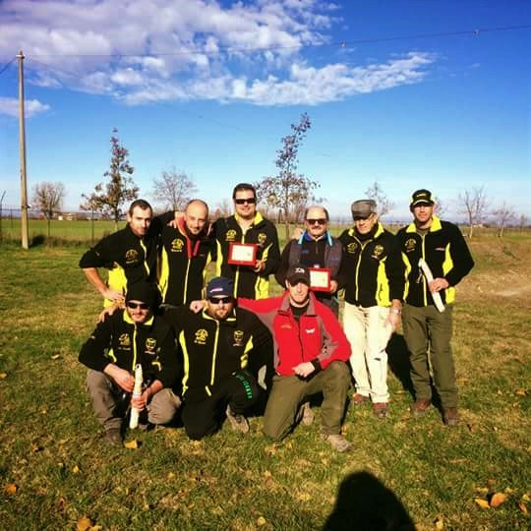
Foto 2^ serie
Domenica 27 11 2016 s’è concluso il Campionato Provinciale di pesca alla trota lago 1^ e 2^ serie.
Ivincitori:
1° leoni Piero società A.S.D. Black Shark’s
2° Ravasini Ernesto “ A.D.S. Cannisti Collecchio
3° Gardini Germano “ A.D.S. Cannisti Collecchio

